МИНИСТЕРСТВО ОБРАЗОВАНИЯ И НАУКИ РОССИЙСКОЙ ФЕДЕРАЦИИ

Федеральное государственное бюджетное
образовательное учреждение высшего образования
«тюменский государственный нефтегазовый университет»

институт транспорта

Кафедра «Прикладная механика»

«Сопротивление материалов»
Методические указания для студентов заочной формы обучения (раздел 1)

Составители:
Б.А. Гуляев, кандидат технических наук, доцент;
Ю.Е. Якубовский, доктор технических наук, профессор

Тюмень
ТюмГНГУ
2016

«Сопротивление материалов» методические указания для студентов заочной формы обучения / сост. Б.А. Гуляев, Ю.Е. Якубовский; Тюменский государственный нефтегазовый университет. – Тюмень: Издательский центр БИК, ТюмГНГУ, 2016.- c.36

Методические указания рассмотрены и рекомендованы к изданию на заседании кафедры «Прикладная механика»
3 марта 2016 года, протокол № 36

Аннотация
В издании даны указания к выполнению контрольных работ, предложены индивидуальные задания по дисциплине «Сопротивление материалов» для студентов заочной формы обучения.
Приведено содержание основных тем дисциплины, список литературы, варианты заданий для контрольных работ. Даны методические указания к выполнению контрольных работ.

ОГЛАВЛЕНИЕ
стр.

Введение…………………………………………..……………………..……..4

- Контрольное задание. Содержание заданий, выбор вариантов, порядок выполнения работ, пояснения к тексту задач………………………………...5

- Построение эпюр продольных усилий, напряжений и перемещений при растяжении – сжатии стержня переменного поперечного сечения (задача № 1)……………………………………………………………………………...….6

- Кручение. Построение эпюр крутящих моментов и напряжений. Определения размеров поперечного сечения стержня (задача № 2)……...13

- Изгиб балок. Построение эпюр перерезывающих сил и изгибающих моментов. Определение размеров поперечного сечения различной формы (задачи № 3.1; 3.2)………….………………………..……………………......17

Литература….…………………………………………………….…………...34

Введение

Практические занятия и контрольные работы являются неотъемлемой частью курса сопротивления материалов – инженерной науки о прочности, жесткости и устойчивости элементов конструкции.
Процесс изучения дисциплины направлен на формирование следующих компетенций: ОК- 10 использовать основные законы естественнонаучных дисциплин в профессиональной деятельности, применять методы математического и компьютерного моделирования в теоретических и расчетно-экспериментальных исследованиях.
В результате практических работ студент должен:
знать напряженно-деформированное состояние типовых элементов конструкций при различных видах деформаций для статически определимых и неопределимых систем;
уметь рассчитать стержневые системы на прочность и жесткость, освоить экспериментальные методы исследования;
демонстрировать способность и готовность в случае необходимости рассчитать на прочность и жесткость стержневые системы и поставить эксперимент по проверке полученных результатов.
В предлагаемых методических указаниях представлены варианты заданий расчетно-графических работ. Методические указания состоят из несколько разделов. В первом разделе задания представлены по следующим темам: цель и задачи курсов и их связь с другими дисциплинами. Задачи сопромата. Допущения. Внешние силы. Внутренние усилия в поперечных сечениях бруса. Деформации и перемещения. Метод сечений. Напряжения; деформации растяжения и сжатия. Общие сведения о механических испытаниях материала. Статическое испытание на растяжение - сжатие. Коэффициент запаса прочности. Допускаемые напряжения. Расчеты на прочность при растяжении (сжатии); геометрические характеристики сечения. Статический момент сечения, моменты инерции сечения, моменты сопротивления сечения; кручение. Построение эпюр крутящих моментов. Определение напряжений в стержнях круглого сечения; изгиб прямолинейного бруса. Типы опор балок. Определение опорных реакций. Определение внутренних усилий при изгибе. Правило знаков изгибающих моментов (М) и поперечных сил (Q): зависимость между М, Q, и q (интенсивностью распределенной нагрузки). .Построение эпюр изгибающих моментов и Q. Определение нормальных напряжений при изгибе. Условия прочности при изгибе, определение размеров поперечного сечения.

КОНТРОЛЬНОЕ ЗАДАНИЕ
СОДЕРЖАНИЕ ЗАДАНИЙ, ВЫБОР ВАРИАНТОВ,
ПОРЯДОК ВЫПОЛНЕНИЯ РАБОТ, ПОЯСНЕНИЯ К ТЕКСТУ ЗАДАЧ

Контрольное задание по сопротивлению материалов состоит из четырех задач.
К каждой задаче дается 10 рисунков и таблица (под соответствующими номерами), содержащие дополнительные к тексту задачи условия. Нумерация рисунков двойная, при этом номером рисунка является цифра, стоящая после точки. Например, рис. 1.4 - это рис. 4 к задаче 1 и т.д. (в тексте задачи при повторных ссылках на рисунок пишется просто рис. 4). Номера условий от 0 до 9 проставлены в 1-м столбце (или в 1-й строке) таблицы.
Студент во всех задачах выбирает номер рисунка по предпоследней цифре шифра, а номер условия в таблице - по последней; например, если шифр оканчивается числом 46, то берет рис. 4 и условия № 6 из таблицы.
Каждое задание выполняется в отдельной тетради (ученической), страницы которой нумеруются. На обложке указываются: министерство, университет, название дисциплины, номер работы, фамилия и инициалы студента, учебный шифр, институт, специальность, фамилия и инициалы преподавателя, город, год. На первой странице тетради записываются: номер работы, номера решаемых задач и год издания контрольных заданий.
Решение каждой задачи обязательно начинать на развороте тетради (на четной странице, начиная со второй). Сверху указывается номер задачи, далее делается чертеж (можно карандашом) и записывается, что в задаче дано и что требуется определить (текст задачи не переписывать).
Схема выполняется с учетом условий решаемого варианта задачи; на ней обозначаются все углы, действующие силы и их расположение на схеме должны соответствовать заданным условиям. В результате для ряда задач чертеж получится более простой, чем общий.
Чертеж должен быть аккуратным и наглядным, а его размеры должны позволять ясно показать все силы и др.; показывать все эти векторы и координатные оси на чертеже, а также указывать единицы получаемых величин нужно обязательно. Решение задач необходимо сопровождать краткими пояснениями (какие формулы или теоремы применяются, откуда получаются те или иные результаты и т.п.) и подробно излагать весь ход расчетов. На каждой странице следует оставлять поля для замечаний рецензента.
При чтении текста каждого задания учесть следующее. Большинство рисунков дано без соблюдения масштаба.
Следует также иметь в виду, что некоторые из заданных в условиях задачи величин (размеров) при решении каких-нибудь вариантов могут не понадобиться, они нужны для решения других вариантов задачи. Из всех пояснений в тексте задачи обращайте внимание только на условия относящиеся к вашему варианту, т.е. к номеру вашего рисунка или вашего условия в таблице.
Методические указания по решению задач, входящих в контрольные задания, даются для каждой задачи после изложения ее текста под рубрикой "Указания"; затем дается пример решения аналогичной задачи. Цель примера разъяснить ход решения, но не воспроизвести его полностью. Поэтому в ряде случаев промежуточные расчеты опускаются. Но при выполнении задания все преобразования и числовые расчеты должны быть обязательно последовательно проделаны с необходимыми пояснениями. В конце должны быть даны ответы.

Задача 1

Стальной стержень переменного сечения находится под действием двух продольных сил , приложенных по оси стержня (рис.1, табл.1).
Построить эпюры поперечных сил, напряжений и перемещений. Весом самого стержня пренебречь.
При расчете можно принимать: площадь сечения А=10 см² , длина участков а=с=1м, b=2м, модуль упругости при растяжении для стали E = 2*10⁵ МПа, силы F₁ и F₂ направлены вниз, а F₃ и F₄ – вверх.

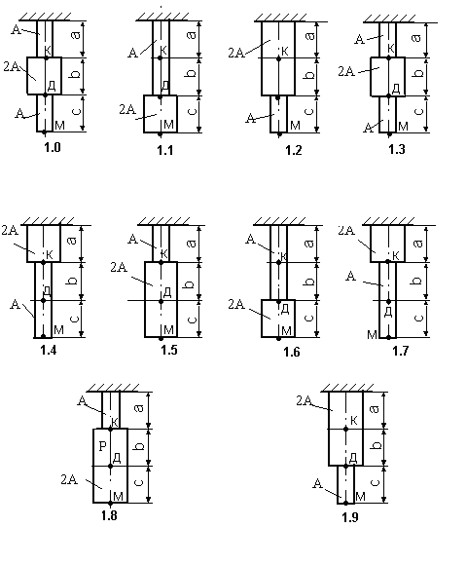

Рис. 1 Задачи 1 – растяжение и сжатие

Таблица 1

NN | F₁ |  | F₂ |  | F₃ |  | F₄
 | Величина,  кН | Точка приложения | Величина,  кН | Точка прило-  жения | Величина,  кН | Точка приложения | Величина,  кН | Точка приложения
0 | 200 | М | 100 | Д | - | - | - | -
1 | 300 | Д | - | - | 200 | К | - | -
2 |  |  | 200 | М | - | - | 100 | К
3 | 100 | М | - | - | 300 | Д | - | -
4 |  |  | 100 | Д | - | - | 200 | М
5 |  |  |  |  | 100 | Д | 300 | М
6 |  |  | 100 | М | - | - | 200 | К
7 |  |  |  |  | - | - | 100 | Д
8 |  |  | 100 | Д | 300 | М | - | -
9 | 300 | М | 100 | К | - | - | - | -

Пример 1. Построить эпюры продольных сил, нормальных напряжений и перемещений поперечных сечений по длине ступенчатого бруса, нагруженного, как показано на рис.2,а. Материал бруса сталь Ст. 3; Е=2,0 10¹¹$\frac{H}{M^{2}}$Па; A₁=5 см²; A₂=12 см²; F=60 кН.
Решение. Разобьем брус на отдельные участки, начиная от свободного конца. Границами участков являются сечения, в которых приложены внешние силы, и место изменения размеров поперечного сечения. Таким образом, заданный брус имеет три участка.
При применении метода сечений, как известно, принципиально безразлично, равновесие какой из отсеченных (нижней или верхней) частей бруса рассматривать. В данном случае, применяя метод сечений, будем оставлять нижнюю и отбрасывать верхнюю отсеченную часть бруса. При этом отпадает надобность в предварительном определении реакции заделки.
Проведем произвольное сечение а-а на участке I и рассмотрим равновесие оставленной части, изображенной отдельно на рис. 1,б. Продольная сила в этом сечении N₁=F, эту силу находим, проектируя на ось y бруса внешние и внутренние силы, действующие на оставленную часть. Легко видеть, что тоже значение продольной силы сохраняется для любого сечения участка II, т.е.N₁=N_{II}=F (для произвольного сечения b-b, проведенного на участке II, продольная сила определяется на основе рис.2,в ). Проведя сечение на участке III, например с-с, и рассматривая равновесие нижней отсеченной части, изображенной на рис.2,г, найдем

N_{Ш}=F+2F=3F.

После приобретения некоторого навыка в применении метода сечений можно не изображать отдельно отсеченную часть, а просто пользоваться соотношением

$$N={ΣF}_{\text{ky}}$$

Заметим, что реакция заделки равна 3F. Таким образом, если определять значения продольных сил, оставляя каждый раз после проведения сечения верхнюю часть бруса, конечно, получим те же результаты.
D
- N +
-
+
-
+
0,75 мм
1 мм
1,2 мм
120 Па
50 Па
180 Па
60 кН
180 кН
F
F
F
F
2F
N III
N II
N I
2F
B
K
2a
a=1 м
y
a
с
b
a
a
A₁
A₂
b
с
C
а)
б)
в)
г)
д)
е)
ж)

0,25 мм

2,2 мм
Рис. 2. Растяжение сжатие стержня: а) – стержень переменного сечения под нагрузкой; б),в),г) – нижние отсечённые части на первом, втором и третьем участках стержня; д) – эпюра продольных сил – N; е) –эпюра нормальных напряжений - $σ$; ж) – эпюра перемещений - $Δ$.
Построим график (эпюру), показывающий, как меняется продольная сила N по длине бруса. Для этого, проведя ось ординат графика параллельно оси бруса, откладываем в произвольно выбранном масштабе значения продольных сил по оси абсцисс. Так как в пределах одного или даже двух смежных участков продольная сила не меняется, то эпюра ограничена прямыми, параллельными оси ординат. Полученный график принято штриховать, при этом штриховка должна быть перпендикулярна оси бруса. Каждая линия штриховки (абсцисса графика) в соответствующем масштабе выражает величину продольной силы в лежащем против нее поперечном сечении бруса (рис.2,$∂$).
Эпюру нормальных напряжений (рис.2,е) получим, разделив значения продольная сила N на соответствующие площади поперечных сечений бруса.
Эпюрой перемещений называется график, показывающий закон изменения величин перемещений поперечных сечений бруса по его длине.
Абсолютное (т.е. отсчитываемое от неподвижного сечения) перемещение Δ произвольного поперечного сечения равно изменению длинны части бруса, заключенной между рассматриваемым сечением и заделкой. Относительное перемещение двух поперечных сечений бруса равно изменению длины части бруса, заключенной между этими сечениями.
Эпюру перемещений следует строить, начиная от защемленного конца. Перемещение произвольного сечения с-с, взятого в пределах участка III бруса, равно удлинению части бруса длиной y (см.рис.2,а).

$$Δ_{y}=\frac{N_{\text{III}}y}{{\text{EA}}_{2}}=\frac{3\text{Fy}}{{\text{EA}}_{2}}\text{.}$$

Полученное выражение показывает, что перемещения возрастают (по мере удаления сечения от заделки) по линейному закону. Нетрудно убедиться, что при нагружении бруса сосредоточенными силами в пределах каждого участка эпюра перемещений будет линейной; поэтому для ее построения достаточно определить перемещения сечений, совпадающих с границами участков.
Перемещение сечения С (Δс) равно удлинению участка CD

$Δс={Δl}_{\text{CD}}=\frac{N_{\text{III}⋅a}}{{\text{EA}}_{2}}=\frac{\text{180}⋅{\text{10}}^{3}1,0}{2,0⋅{\text{10}}^{\text{11}}\text{12}⋅{\text{10}}^{−4}}=0,\text{75}⋅{\text{10}}^{−3}м=0,\text{75}м$
Перемещение сечения В относительно сечения С равно удлинению участка ВС
$$Δb−c={Δl}_{\text{BC}}=\frac{N_{\text{II}}⋅a}{{\text{EA}}_{2}}=\frac{\text{60}⋅{\text{10}}^{3}1,0}{2,0⋅{\text{10}}^{\text{11}}\text{12}⋅{\text{10}}^{−4}}=0,\text{25}⋅{\text{11}}^{−3}м=0,\text{25}\text{мм}$$
Абсолютное перемещение сечения В равно перемещению сечения С плюс перемещение В относительно С

Δв=Δс+ Δв-с = 0,75+ 0,25 = 1,0мм

Перемещение сечения K относительно сечения В равно удлинению участка KB
$Δ_{K−B}={Δl}_{\text{KB}}=\frac{N_{I}⋅2a}{{\text{EA}}_{1}}=\frac{\text{60}⋅{\text{10}}^{3}2,0}{2,0⋅{\text{10}}^{\text{11}}5⋅{\text{10}}^{−4}}=1,2⋅{\text{10}}^{−3}м=1,2\text{мм}$
Абсолютное перемещение сечения K найдем, просуммировав величины Δв и Δ_{K-B}
Δ_{A}=Δв+ Δ_{K-B} = 1,0+ 1,2 = 2,2мм.
Построенная по полученным данным эпюра перемещений показана на рис. 2,ж. На эпюре отмечены также относительные (взаимные) перемещения сечений, являющихся границами участков.
Задача 2
К стальному ступенчатому стержню, имеющему сплошное поперечное сечение, приложены четыре момента (рис.3). Левый конец стержня жестко закреплен в опоре, а правый конец - свободен и его торец имеет угловые перемещение относительно левого конца. Данные – в таблице 2.
Требуется:
1. Построить эпюру крутящих моментов по длине стержня.
2. При заданном значении допускаемого напряжения на кручение определить диаметры d1 и d2 стержня из расчета на прочность. Полученные значения округлить.
3. Построить эпюру действительных напряжений кручения по длине стержня.
Таблица 2
Вариант | Моменты, кН*м |  |  |  | [τ],  МПа
 | М₁ | М₂ | М₃ | М₄
0 | 5,1 | 2,1 | 1,1 | 0,1 | 30
1 | 5,2 | 2,2 | 1,2 | 0,2 | 30
2 | 5,3 | 2,3 | 1,3 | 0,3 | 35
3 | 5,4 | 2,4 | 1,4 | 0,4 | 35
4 | 5,5 | 2,5 | 1,5 | 0,5 | 40
5 | 5,6 | 2,6 | 1,6 | 0,6 | 40
6 | 5,7 | 2,7 | 1,7 | 0,7 | 45
7 | 5,8 | 2,8 | 1,8 | 0,8 | 45
8 | 5,9 | 2,9 | 1,9 | 0,9 | 50
9 | 6,0 | 3,0 | 2,0 | 1,0 | 50

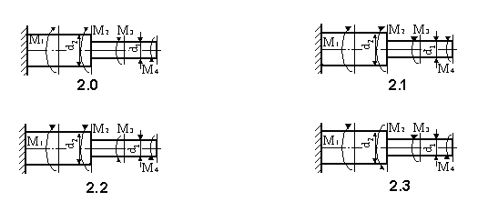
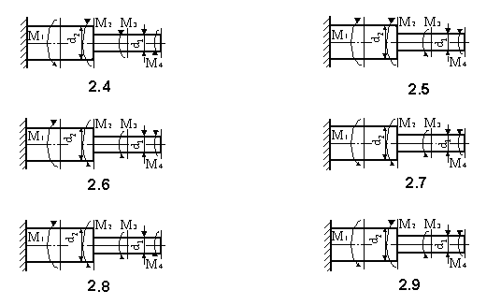

Рис. 3 Задачи 2 - кручение

Пример 2. Для ступенчатого стержня, нагруженного четырьмя моментами (рис. 2 а), построить эпюры крутящих моментов по длине вала, а также определить диаметры вала из условия прочности при кручении.
Данные: M₁=5,3 kHм; M₂=2,3 kHм; M₃=1,3 kHм; M₄=0,3 kHм; [$τ$]=35МПа.

а) | 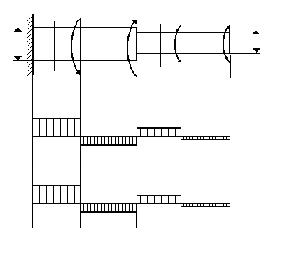  Эпюра М_{кр}  , МПа  4,0  33  М₁  М₂  М₃  М₄  d₁  d₂  Мкр,кНм  1,3  1,0  0,3  30,6  9,2  10,8  +  -  +  -
б)

в)

Рис.4. Кручение стержня: а) – ступенчатый стержень круглого поперечного сечения; б) – эпюра крутящих моментов - M_{кр}; в) – эпюра действительных касательных напряжений - $τ$.
Решение. Для построения эпюры крутящих моментов по длине вала воспользуемся следующим правилом знаков.
Если со стороны внешней нормали мы видим внешний крутящий момент направленным по движению часовой стрелки, то считаем, что он создает в сечении вала отрицательный крутящий момент.
Воспользуемся методом сечений, при этом сечения будем выбирать в направлении от свободного края вала, чтобы не определять реактивный момент в заделке вала.
Сечение 1-1:
М_{кр1}=-М₄=-0,3кНм.
Сечение 2-2:
М_{кр2}=-М₄+М₃=-0,3+1,3=1кНм.
Сечение 3-3:
М_{кр3}=-М₄+М₃-М₂=-0,3+1,3-2,3=-1,3кНм.
Сечение 4-4:
М_{кр4}=-М₄+М₃-М₂+М₁=-0,3+1,3-2,3+5,3=4кНм.
По данным расчетов строим эпюру крутящих моментов (рис. 4б), из которой видно, что наиболее опасными являются сечения от заделки до момента М₁ , где М_{кр}=4 кНм. Из условия прочности вала на этом участке находим диаметр d₁:
$τ=\frac{М_{\text{кр}\text{max}}}{W_{p}}≤\left[τ\right]$.
Так как полярный момент сопротивления круглого сечения

$W_{p}=\frac{{πd}^{3}}{\text{16}}$, то $d=\sqrt[3]{\frac{\text{16}M_{\text{крmax}}}{π\left[τ\right]}}$.

Подставляя значения, получаем

$d_{1}=\sqrt[3]{\frac{\text{16}⋅4⋅{\text{10}}^{3}}{3,\text{14}⋅\text{35}⋅{\text{10}}^{6}}}$=0,0835 м.

Принимаем d₁=8,5см.
На участке с диаметром d₂ крутящий момент составляет 1 кНм, отсюда

$d_{2}=\sqrt[3]{\frac{\text{16}⋅1⋅{\text{10}}^{3}}{3,\text{14}⋅\text{35}⋅{\text{10}}^{6}}}$=0,0526 м.

Округлив, можно принять d₂=5,5см.
Строим эпюру действительных напряжений кручения по длине вала.
$W_{p1}=\frac{{πd}_{2}^{3}}{\text{16}}$;$W_{p2}=\frac{{πd}_{1}^{3}}{\text{16}}$.

$$τ_{1}=\frac{M_{\text{kp}1}}{W_{p1}}=\frac{M_{\text{kp}1}⋅\text{16}}{{πd}_{2}^{3}}=\frac{−0,3⋅{\text{10}}^{3}⋅\text{16}}{3,\text{14}⋅{5,5}^{3}⋅{\text{10}}^{−6}}=0,\text{0092}⋅{\text{10}}^{9}\text{Па}=−9,2\text{МПа};$$
$$τ_{2}=\frac{M_{\text{kp}2}}{W_{p1}}=\frac{M_{\text{kp}2}⋅\text{16}}{{πd}_{2}^{3}}=\frac{1⋅{\text{10}}^{3}⋅\text{16}}{3,\text{14}⋅{5,5}^{3}⋅{\text{10}}^{−6}}=0,\text{00306}⋅{\text{10}}^{9}\text{Па}=\text{30},6\text{МПа};$$
$$τ_{3}=\frac{M_{\text{kp}3}}{W_{p2}}=\frac{M_{\text{kp}3}⋅\text{16}}{{πd}_{1}^{3}}=\frac{−1,3⋅{\text{10}}^{3}⋅\text{16}}{3,\text{14}⋅{8,5}^{3}⋅{\text{10}}^{−6}}=0,\text{0108}⋅{\text{10}}^{9}\text{Па}=\text{10},8\text{МПа};$$

$$τ_{4}=\frac{M_{\text{kp}4}}{W_{p2}}=\frac{M_{\text{kp}4}⋅\text{16}}{{πd}_{1}^{3}}=\frac{4⋅{\text{10}}^{3}⋅\text{16}}{3,\text{14}⋅{8,5}^{3}⋅{\text{10}}^{−6}}=0,\text{033}⋅{\text{10}}^{9}\text{Па}=\text{33}\text{МПа};$$

Эпюра касательных напряжений приведена на рис. 4.в

Задача 3.1

Для заданной схемы балки (рис. 5) требуется написать выражения поперечных сил и изгибающих моментов для каждого участка в общем виде, построить эпюры Q и М, найти максимальный момент М_{max} и подобрать стальную балку двутаврового поперечного сечения при [σ] = 160 МПа. Данные взять из табл. 3.1.

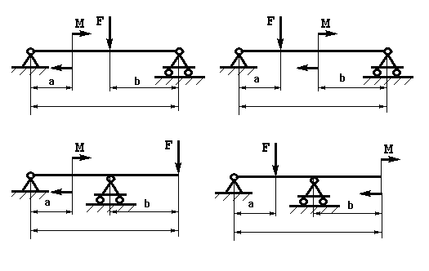
q
l
3.1.0
q
l

3.1.1
q
l
3.1.2
q
l

3.1.3
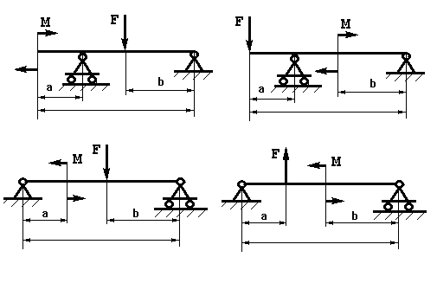
q
l

3.1.5
q
l
3.1.4
q
q
l
3.1.6
q
l

3.1.7
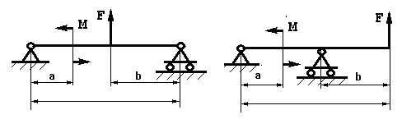
q
l
3.1.8
q
l

3.1.9
Рис.5 Задачи 3.1 – изгиб блок

Таблица 3.1
Варианты | Данные величины
Варианты | a, м | b, м | l, м | Изгибаю-щий момент М, кН*м | Сосредо-точенная сила F, кН | Равномерно распределенная нагрузка q, kH/м
0 | 2,0 | 3,2 | 10 | 7 | 20 | 6
1 | 2,2 | 3,4 | 10 | 7 | 19 | 7
2 | 2,4 | 3,6 | 11 | 8 | 18 | 8
3 | 2,6 | 3,8 | 11 | 8 | 16 | 9
4 | 2,8 | 4,0 | 12 | 9 | 15 | 10
5 | 3,0 | 4,2 | 12 | 9 | 14 | 6
6 | 3,2 | 4,4 | 13 | 10 | 13 | 7
7 | 3,4 | 4,6 | 13 | 10 | 12 | 8
8 | 3,6 | 4,8 | 14 | 11 | 11 | 9
9 | 3,8 | 5,0 | 14 | 11 | 10 | 10

Пример 3.1. Для заданной схемы балки (рис. 6) требуется написать выражения поперечных сил и изгибающих моментов для каждого участка в общем виде, построить эпюры Q и М, найти максимальный момент М_{max} и подобрать стальную балку двутаврового поперечного сечения при [σ] = 160 МПа, если L=10м, а=5м, b=2м, М=8 кНм, F=18 кН.
R_{A}
q
F
M
R_{B}
x
b
l
H_{A}=0
x
x
a
18
19,125
36
29,375
21,375
47,6
а)
б)
в)
-
Q, kH
+
+
-
M, kH*м
30,875
3,0875
Рис. 6. Изгиб балки: а) балка с отброшенными опорами и нанесенными реакциями; б) – эпюра поперечных сил – Q; в) – эпюра изгибающих моментов – M.
Решение.
1. Определяем опорные реакции. Так как горизонтальная нагрузка отсутствует, то опора А имеет только вертикальную реакцию H_{A}=0. Составляем уравнения равновесия в виде моментов всех сил относительно точек А и В.
$\sum{M_{A}=0;}$$R_{B}(l−b)+M−F⋅l−\text{qa}\frac{a}{2}=0;$

$\sum{M_{B}=0;}$$−R_{A}⋅(l−b)+M−F⋅b+q⋅a(L−b−\frac{a}{2})=0;$
откуда находим
$$R_{B}=\frac{F⋅l−M+\frac{{\text{qa}}^{2}}{2}}{l−b}=\frac{\text{18}⋅\text{10}−8+\text{10}⋅5⋅2,5}{8}=\text{37},\text{125}(\text{kH});$$
$$R_{A}=\frac{−\text{Fb}+M+\text{qa}(l−b−\frac{a}{2})}{l−b}=\frac{−\text{18}⋅2+8+\text{10}⋅5(\text{10}−2−2,5)}{8}\text{30},\text{875}(\text{kH});$$
Для проверки составим уравнение равновесия на вертикальную ось:

$$\sum{F_{\text{kу}}=0{\text{; R}}_{A}+{\text{ R}}_{B}}−F=\text{21},5−3,5−\text{18}=0;$$
2.Построение эпюр Q и М.
Воспользуемся правилом знаков. Если внешняя сила слева от сечения направлена вверх, то она создает положительную поперечную силу и положительный изгибающий момент. Внешняя сила справа от сечения , направленная вниз создает положительную поперечную силу и отрицательный изгибающий момент.
+
М
+
М
Q

Если внешний сосредоточенный момент слева от сечения направлен по часовой стрелке, то он создает положительный изгибающий момент. Внешний сосредоточенный момент справа от сечения, направленный против часовой стрелки, создает положительный изгибающий момент.
Рассмотрим первый участок: $0≤Х_{1}<5$.
$\text{Qx}=R_{A}−\text{qx};$, $Q=\text{30},\text{275}\text{kH};$$Q=\text{19},\text{125}\text{kH};$$\text{Мх}=R_{A}⋅x−\frac{{\text{qx}}^{2}}{2};$,
$$М_{(0)}=0; М(5)=\text{29},\text{375}\text{кНм}$$
Рассмотрим первый участок:
Изгибающий момент по длине первого участка изменяется по квадратной параболе. Заметим, что эпюра поперечных сил на этом участке пересекает нулевую линию, следовательно изгибающий момент в этом сечении принимает экстремальное значение. Для определения изгибающего момента приравниваем выражение поперечной силы нулю и определяем значение координаты х, при которой момент на первом участке будет экстремальным
$Q_{x}=R_{A}−\text{qx}=0;$$x=\frac{R_{A}}{q}=\frac{\text{30},\text{875}}{\text{10}}=3,\text{0875}(м);$$M_{(3,\text{0875})}=\text{47},6\text{kH}⋅м$.

Рассмотрим второй участок: $5≤Х≤8$,

$\text{Qx}=R_{A}−\text{qa}=\text{19},\text{125}\text{кН};$, $\text{Мх}=R_{A}⋅x−q⋅a(x−\frac{a}{2})−M;$,
$М_{(5)}=\text{21},\text{375}\text{kH}⋅м; М_{(8)}=−\text{35}kН⋅м$.

Рассмотрим третий участок (идем от правого края): $0≤Х≤2$.
$Q(x_{3})=F=\text{18}\text{кН}$, $М(х_{3})=−F⋅x_{3}$,

$Q_{x}=F=\text{18}\text{kH};$$M_{(x)}=−F⋅x;$$M_{(0)}=0;$
$M_{(2)}=−\text{18}⋅2=−\text{36}\text{kH}⋅м$.
По полученным значениям строим эпюры Q и М (рис.6.3.б и 6.3.в).
После построения эпюр внутренних усилий контролируем их правильность.
На эпюре Q в месте приложения сосредоточенных сил наблюдаются скачки на величину и в направлении этих сил. На эпюре М в месте, где приложен сосредоточенный момент, имеет место скачок на величину и в направление этого момента. В точке приложения сосредоточенной силы, на эпюре моментов меняется угол наклона.
На участке, где действует равномерно распределенная нагрузка, эпюра Q носит линейный характер, а эпюра M – квадратичный, при чем выпуклость параболы направлена против стрелок распределенной нагрузки и экстремальное значение момент принимает в том сечении где эпюра Q пересекает нулевую линию.
3. Подбор сечения. По эпюре моментов определяем значение максимального изгибающего момента М_{max}=46,7кНм.
Условие прочности по нормальным напряжениям имеет вид:
$σ=\frac{M_{\text{max}}}{W_{z}}≤\left[σ\right]$,
откуда $W_{Z}≥\frac{M_{\text{max}}}{\left[σ\right]}=\frac{\text{46},7⋅{\text{10}}^{3}}{\text{160}⋅{\text{10}}^{6}}=0,\text{292}⋅{\text{10}}^{−3}м^{3}=\text{292}{\text{см}}^{3}$.
По сортаменту прокатной стали выбираем двутавр №24а (W_{Z}=317 cм³).
Задача 3.2
Для заданной схемы балки (рис. 7) требуется написать выражения поперечных сил и изгибающих моментов для каждого участка в общем виде, построить эпюры Q и М, найти М_{max} и подобрать деревянную балку круглого поперечного сечения при [σ] = 12 МПа. Данные взять из табл. 3.2.
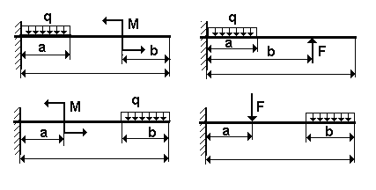
l
3.2.1
l
3.2.0
3.2.0
3.2.0
3.2.0
3.2.0
3.2.0
l
3.2.2
l
3.2.3
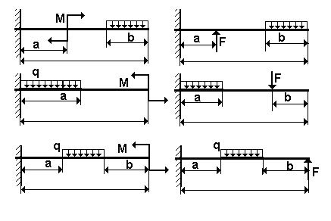
l
3.2.4
3.2.4
l
3.2.5
l
3.2.6
l
3.2.7
l
3.2.8
l
3.2.9
Рис.7 Задачи 3.2 изгиб блок

Таблица 3.2
Вариант | а,м | b,м | L,м | М,кНм | F,кН | q,кН/м
0 | 1 | 1,5 | 3 | 5 | 20 | 10
1 | 0,5 | 1,7 | 3 | 5 | 19 | 10
2 | 0,5 | 1,6 | 3 | 8 | 18 | 12
3 | 1 | 1,5 | 3 | 8 | 17 | 12
4 | 0,5 | 1,5 | 2,5 | 10 | 16 | 15
5 | 0,5 | 1 | 2,5 | 19 | 15 | 15
6 | 0,4 | 0,9 | 2,5 | 12 | 14 | 20
7 | 0,6 | 0,8 | 2 | 12 | 13 | 20
8 | 0,5 | 1,2 | 2 | 10 | 12 | 8
9 | 0,6 | 1 | 2 | 12 | 10 | 8

Пример 3.2. Для заданной схемы балки, изображенной на рис.7, требуется записать аналитические выражения поперечной силы и изгибающего момента для каждого участка, построить эпюры Q и М, определить опасное сечение и подобрать диаметр круглой деревянной балки при $\left[σ\right]=\text{12}\text{МПа}$. Данные: F=8 кН, М=7 кНм, g=10 кН/м, а=0,5 м, b=1 м, L=3 м.
Решение. Балки которые жестко заделаны одним концом называются консольными. При построении эпюр Q и М для таких балок реакции в заделки можно не определять. При этом рассматривать балку надо, идя со свободного конца, где известны все внешние силовые факторы.
Построение эпюр Q и М ведем аналогично задаче 3.1, отсчитывая участки справа налево то есть со свободного конца.
Рассмотрим первый участок: $0≤х_{1}≤1$
$Q(x_{1})=−F=−8\text{кН}$; $М(х_{1})=F⋅x_{1}$;
$М(о)=0;М(1)=8⋅1=8\text{кН}⋅м$.

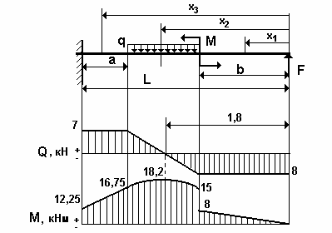
а)
в)

Рис.8. Изгиб консольной балки: а) – балка под нагрузками; б) – эпюра поперечных сил – Q; в) – эпюра изгибающих моментов – M.

Рассмотрим второй участок: $1≤х_{2}≤2,5$
$Q(x_{2})=−F+q(x_{2}−1);$ $Q(1)=−8+0=8\text{kH};$

$Q(2,5)=−8+\text{15}=7\text{kH};$

$М(х_{2})=F⋅X_{2}−{\frac{q(x_{2}−1)}{2}}^{2}+M$.
Уравнение изменения моментов на втором участке представляют собой кривую второго порядка. Определяем две точки этой кривой в начале и конце участка.
$М(1)=8⋅1−0+7=\text{15}\text{kH}⋅м;$

$М(2,5)=8⋅2,5−\frac{\text{10}⋅{1,5}^{2}}{2}+7=\text{16},\text{75}\text{кН}⋅м$ .

Так как эпюра Q пересекает нулевую линию на втором участке, то эпюра моментов в этом сечении принимает экстремальное знание.
Для определения значения Х₂, где эпюра М примет максимальное значение, приравниваем нулю выражение поперечной силы на втором участке.
, ${\text{qx}}_{2}=F+q⋅1$;

$x_{2}=\frac{F+q⋅1}{q}=\frac{8+\text{10}⋅1}{\text{10}}=1,8м$.
Третью точку кривой эпюры моментов на втором участке определяем при Х₂=1,8м:
$М(1,8)=8⋅1,8−\frac{\text{10}⋅{0,8}^{2}}{2}+7=\text{18},2\text{кН}⋅М$.
Рассмотрим третий участок : $2,5≤х_{3}≤3,0м$.

$Q(x_{3})=−F+q⋅1,5=−8+\text{10}⋅1,5=7\text{kH};$

$M(x)={\text{Fx}}_{3}−q⋅1,5(x_{3}−1,\text{75})+M$.

$$M(2,5)=8⋅2,5−\text{10}⋅1,5(2,5−1,\text{75})+7=\text{16},\text{75}\text{kHM};$$

$$\begin{aligned}M(3)=8⋅3−\text{10}⋅1,5(3−1,\text{75})+7=\text{12},\text{25}\text{kHM}; \\ \end{aligned}$$
эпюры Q и М представлены на рис.3.2.б и 3.2.в
Подбор сечения ведем из условия прочности при изгибе по нормальным напряжениями:
$σ^{\text{max}}=\frac{M^{\text{max}}}{w_{x}}≤\left[σ\right]$ ; $W_{x}=\frac{{πd}^{2}}{\text{32}};$ $\frac{\text{32}M^{\text{max}}}{{πd}^{3}}≤\left[σ\right];$ $d≥\sqrt[3]{\frac{\text{32}M^{\text{max}}}{π\left[σ\right]}}\text{.}$
Из эпюры изгибающихся моментов видно, что опасным сечением балки является сечение где М= М^{max}=18,2кН$м$. Допускаемое напряжение
$\left[σ\right]=\text{12}\text{MПа}=\text{1200}H/{{\text{cм}}^{2}}$, отсюда $d≥\sqrt[3]{\frac{\text{32}⋅\text{18},2⋅{\text{10}}^{5}}{3,\text{14}⋅\text{1200}}}=\text{24},9\text{см}$.

Принимаем, d=25см.
Пример 3.3. Построить эпюры поперечных сил и изгибающих моментов для балки, изображенной на рис. 4,а.
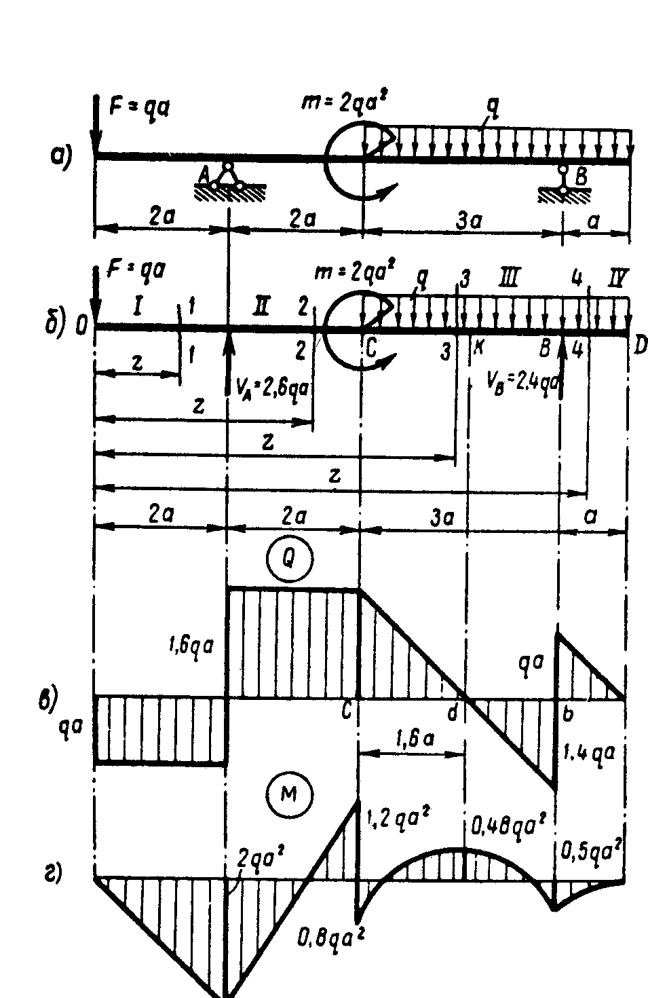

Рис.9. Изгиб: а) – балка под нагрузками; б) – балка с отброшенными опорами и нанесенными реакциями опор; в) – эпюра поперечных сил – Q; г) эпюра изгибающих моментов – М.
Решение. Определяем опорные реакции, составляя два уравнения моментов (рис.9,б).
∑m_{A}=0; F 2a+m−4qa 4a+V_{B} 5_{a}=0
или qa 2a+2qa²−14qa²+V_{B} 5_{a}=0,
откуда V_{B}=2,4qa;
∑m_{B}=0; F 7a+m+4qaa −V_{A} 5_{a}=0;
qa 7a+2qa²+4qa²−5V_{A} a=0,
откуда V_{А}=2,6qa.
Для проверки используем уравнение ∑v=0.
−F+V_{A}−4qa+V_{B}=−qa+2,6qa− 4qa+2,4qa=0,
следовательно, опорные реакции определены правильно.
Заданная балка имеет четыре участка нагружения, границами участков являются сечения, в которых приложены внешние силы или моменты (еще раз подчеркиваем, что реакции относятся к числу внешних сил). Эти участки указаны на рис.4,б).
Начнем с построения эпюры поперечных сил Q.
На участке I распределенная нагрузка отсутствует, следовательно Q₁=const. Величину и знак Q определим, проведя произвольное сечение на этом участке (например, 1-1) и рассматривая равновесие левой отсеченной части (отдельно ее не показываем). Внешней нагрузкой, действующей на левую отсеченную часть, является сила F, стремящаяся повернуть эту часть против хода часовой стрелки, следовательно Q₁ отрицательна.
Q₁=−F=−qa.
На участке I эпюра Q- прямая параллельная оси абсцисс.
На участке II поперечная сила так же постоянна. На левую отсеченную часть действуют силы F и V_{A}.
Q_{П}=V_{A}−F=2,6qa− qa=1,6qa.
Заметим, что в сечении над левой опорой на эпюре Q получается скачок на величину силы V_{A}.
На участке III поперечная сила изменяется по линейному закону.
Значение ее в сечении С известно: Q_{C}=Q_{П}=1,6qa. Найдем значение Q в сечении расположенном бесконечно близко слева от В,
$Q_{В}^{\text{лев}}$=−F+V_{A}−3qa=−qa+2,6qa− 3qa=−1,4qa.
Здесь 3qa- равнодействующая той части распределенной нагрузки, которая приложена левее сечения В.
Значение Q для IV участка удобнее определить рассматривая правую отсеченную часть балки.
В сечении D поперечная сила равна нулю (внешних сосредоточенных сил в этом сечении не приложено). Q_{IV} изменяется по линейному закону и в сечении, взятом бесконечно близко справа от В, равна равнодействующей распределенной нагрузки, приложенной к правой консоли, т.е.
$Q_{В}^{\text{прав}}$=qa.
Отсекая часть балки (например, проведя сечение 4-4) и рассматривая правую часть, убеждаемся, что приложенные к ней внешние силы стремятся повернуть ее по ходу часовой стрелки, т.е. Q_{IV} положительна.
Эпюра поперечных сил, построенная по приведенным данным, показана на рис. 9,в.
Переходим к построению эпюры изгибающих моментов М.
На участке I изгибающий момент изменяется по линейному закону. На левом конце балки он равен нулю (здесь не приложен внешний момент). В сечении А
$M_{А}$=−F 2а=−2qa².
Знак минус поставлен потому, что эта часть балки изгибается выпуклостью вверх, т.е. сжатые волокна находятся снизу.
На участке II М также изменяется по линейному закону. В сечении, взятом бесконечно близко слева от С имеем
$М_{c}^{\text{лев}}$=−F 4а+V_{A} 2а=−qa 4а+2,6qa 2а=1,2qa².
В этом сечении на эпюре М получается скачок на величину приложенного здесь внешнего момента.
В сечении, проведенном бесконечно близко справа от С,
$М_{c}^{\text{прав}}$=−F 4а+V_{A} 2а−m=−qa 4а+2,6qa 2а−2qa²=−0,8qa².
Остальные значения М целесообразнее определять, рассматривая правую отсеченную часть балки.
В сечении на правом конце балки М_{D}=0 (нет внешнего момента). На участке IV изгибающий момент изменяется по закону квадратной параболы. Правая консоль изгибается так, что сжатые волокна находятся внизу, т.е. изгибающий момент отрицателен. Изгибающий момент в сечении В равен моменту относительно точки В равнодействующей распределенной нагрузки, приложенной на консоли, т.е.
$M_{B}=−\text{qa}⋅\frac{a}{2}=−\frac{{\text{qa}}^{2}}{2}$.
Параболу строим по двум найденным значениям М_{IV}, учитывая при этом, что на правом конце касательная к эпюре горизонтальна, так как в этом сечении Q=0.
На участке III построим эпюру М по трем точкам. Две из них уже определены- известны значения $M_{C}^{\text{прав}}$ и М_{В}. В сечении К поперечная сила равна нулю, следовательно эпюра М в этом месте экстремум. Положение сечения К определим, учитывая, что эпюра Q на участке III линейна и ее нулевая точка делит отрезок CB, равный 3а, в отношении 1,6 к 1,4.Беря относительно точки К сумму моментов сил, приложенных справа от нее получаем
$M_{k}=−2,4\text{qa}⋅\frac{2,4a}{2}+2,4\text{qa}⋅1,4a=0,\text{48}{\text{qa}}^{2}$.
Эпюра М изображена на рис. 9,г.
Можно построить эпюры Q и М несколько иным способом, а именно, составив предварительно уравнения, дающие законы изменения Q и М для каждого из участков. Принимая начало координат на левом конце балки, получаем следующие уравнения
Участок I (0≤ z<2a)
Q₁=−qa;
M₁=−qaz.
Участок II (2a< z<4a)
Q_{П}=−qa+2,6qa=1,6qa;
M_{П}=−qaz+2,6qa(z−2a).
Участок III (4a< z<7a)
$Q_{\text{III}}$=−qа+2,6qа−q(z−4а)=1,6qa−q(z−4а);
$M_{\text{III}}$=−qаz+2,6qа(z−2а)−$\frac{q(z−4a)^{2}}{2}$−2qa².
Участок IV (7a< z≤8a)
$Q_{\text{IV}}$=−qа+2,6qа−q(z−4а)+2,4qa=4qa−q(z−4а);
$M_{\text{IV}}$=−qаz+2,6qа(z−2а)−$\frac{q(z−4a)^{2}}{2}$−2qa²+2,4qa(z−7a).
Пример 3.4. Для заданной на рис.10 стальной балки требуется построить эпюры поперечных сил и изгибающих моментов, подобрать три типа поперечных сечений и сравнить вес балок. σ_{adm}=160Мпа
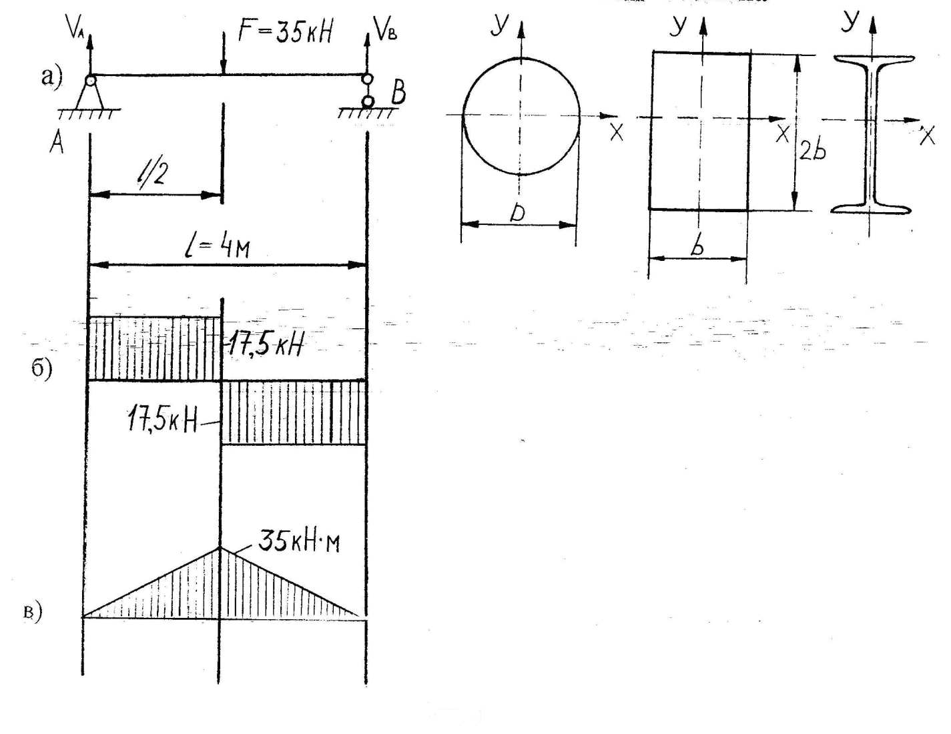
Рис.10. Изгиб балки: а) – балка с отброшенными опорами и нанесенными реакциями опор; б) – эпюра поперечных сил – Q; в) – эпюра изгибающих моментов – M.
Решение. Определим реакции, составив два уравнения моментов (рис.10.а)
Σm_{a}=0; $\text{Vbl}−F=\frac{l}{2}=0;$$V_{B}=\frac{F}{2}=\text{17},5\text{kH};$
$−\text{Val}+F\frac{l}{2}=0;$$\text{Va}=\frac{F}{2}=\text{17},5\text{kH}\text{.}$
Σm_{b}=0;
Для проверки используем уравнение
Σу = 0 V_{A} + V_{B} – F = 17,5 + 17,5 – 35 = 0
Следовательно, опорные реакции определены правильно.
Зная реакции строим эпюры поперечных сил (рис. 10.б) и изгибающих моментов (рис. 10.в)
Опасным является сечение балки под силой F
M_{max} = 35 кН м.
Требуемый момент сопротивления поперечного сечения определяем из условия прочности при изгибе
$σ=\frac{M_{\text{max}}}{W_{x}}$
$$W_{x}≥\frac{M_{\text{max}}}{σ_{\text{adm}}}=\frac{\text{35}⋅{\text{10}}^{3}}{\text{160}⋅{\text{10}}^{6}}=\text{218}⋅{\text{10}}^{−6}м^{3};$$

В случае круглого сечения $W_{x}=\frac{{πD}^{3}}{\text{32}};$
$D=\sqrt[3]{\frac{\text{32}\text{Wx}}{π}}=\sqrt[3]{\frac{\text{32}⋅\text{218}⋅{\text{10}}^{3}}{3,\text{14}}}≈\text{130}\text{мм}$;
$А_{\text{кр}}=\frac{{πD}^{2}}{4}=\frac{3,\text{14}⋅{\text{13}}^{2}}{4}≈\text{133}({\text{см}}^{2})$.
В случае прямоугольного сечения (при h=2b)
$$\begin{aligned}\text{Wx}=\frac{{\text{bh}}^{2}}{6}=\frac{b⋅(2b)^{2}}{6}=\frac{2}{3}b; \\ b=\sqrt[3]{\frac{3\text{Wx}}{2}}=\sqrt{\frac{3}{2}}\text{218}⋅{\text{10}}^{3}≈\text{69}\text{мм};\end{aligned}$$
h=2b = 2⋅69 = 138мм;
А_{пр}= b⋅ h = 6,9⋅13,8 = 95,2(см²).
Номер двутаврового сечения, имеющего момент сопротивления, близкий к требуемому, определяем по таблице сортамента (ГОСТ 8239-89).
Принимаем двутавр №22, имеющий Wx = 232 см³ и А_{qb} = 30,6 см².

Вес балок пропорционален их площади поперечного сечения
$$\begin{aligned}\frac{А_{\text{кр}}}{А_{\text{qb}}}=\frac{\text{133}}{\text{30},6}=4,\text{35}; \\ \frac{А_{\text{пр}}}{А_{\text{qb}}}=\frac{\text{95},2}{\text{30},6}=3,1\text{.}\end{aligned}$$
Следовательно двутавровая балка в 4,35 раза легче круглой и в 3,1 раза легче прямоугольной.

Основная:
- Феодосьев В.И. Сопротивление материалов: Учеб. Для вузов. – М.: Наука, 2004. – 522с.
- Беляев Н.М. Сопротивление материалов: учебное пособие для студ. Вузов / Н.М. Беляев. – 15-е изд., перераб. – М.: Альянс, 2014. – 607 с.
- Степин П.А. Сопротивление материалов. – Лань, 2010. – 320с.
- Миролюбов И.Н. Сопротивление материалов. Пособие по решению задач. - Лань, 2009. – 508с.
- Гуляев Б.А., Якубовский Ю.Е. Расчетно-графические задания, сопротивление материалов (Раздел 1,2). – Тюмень, ТюмГНГУ, 2012 г. – 32 С. 28 с.

Дополнительная литература:
- Варданян Г.С., Андреев В.И., Атаров Н.М., Горшков А.А. Сопротивление материалов с основами теории и пластичности. – М.: Изд. АВС, 1995. – 568с.
- Сысоев Ю.Г., Белова О.Ю. Изгиб и кручение тонкостенных стержней и стержневых систем. Учебн. Пособие. – Тюмень, 1995 – 108с.
- Дарков А.В., Шпиро Г.С. Сопротивление материалов. Учеб. Для вузов – М.: Высшая школа, 1989. – 624с.
- Биргер И.А., Малютов Р.Р. Сопротивление материалов. – М.: Наука, 1986. – 560с.
- Александров А.В., Потапов В.Д., Державин Б.П. Сопротивление материалов: Учеб. для вузов. – М.: Высшая школа, 1995. – 560с.
- Методические указания к лабораторным работам и практическим занятиям.
- Осецкий В.м. и др. Прикладная механика. – М.: Машиностроение, 1977. – 488с.
- Ицкович Г.М. Сопротивление материалов. – М.: Высшая школа, 1982. – 383с.
- Иосилевич Г.Б. Прикладная механика. – М.: Машиностроение, 1985. – 574с.
- Ицкович Г.М. и др. Руководство к решению задач по сопротивлению материалов. М.: Высшая школа, 2001.-592с.

Методическое издание

Составители:
Гуляев Борис Александрович
Якубовский Юрий Евгеньевич

«Сопротивление материалов»

Методические указания для студентов заочной формы обучения

В авторской редакции

Подписано в печать «___»________2016 г. Формат 60x90 1/16. Печ. Л. 1,0
Тираж 35 экз. Заказ № _______

Библиотечно-издательский комплекс федерального государственного бюджетного образовательного учреждения высшего образования
«Тюменский государственный нефтегазовый университет»
625000, Тюмень, ул. Володарского, 38.

Типография библиотечно-издательского комплекса.
625039, Тюмень, ул. Киевская, 52.

